Praktické úlohy vodního hospodářství

**Postup pro zpracování Cvičení 10**

Základní manuál pro využití programu Hydrologic Toolbox vyvinutého USGS k separaci hydrogramu

**Ústav geologických věd**

**Přírodovědecká fakulta**

**Masarykova univerzita**

**Brno, 2024**

Obsah

Stažení programu 3

Spuštění programu 4

Načtení dat – průtoky 5

Stažení dat pro separaci podzemního odtoku 6

Výběr stanice 7

Data ke stažení 7

Úprava dat v Excelu 7

Načtení dat v programu Hydrologic Toolbox 12

Trend ve vývoji průtoků 15

Time-Series Tool – Graph 15

Cvičné příklady a manuály k programu 19

Separace podzemního odtoku programem PART 20

Informace k ploše povodí 22

Zpracování výsledků separace podzemního odtoku v programu Excel 23

Sestavení grafu pro celkový průtok a podzemní odtok 25

Specifický podzemní odtok (SPO) – měsíční hodnoty 26

Vliv odběrů a vypouštění vod v povodí Pitkovického potoka na SPO 27

Zhodnocení přírodních zdrojů v povodí Pitkovického potoka 27

# Stažení programu

<https://www.sciencebase.gov/catalog/item/6197980bd34eb622f692b481>

# Spuštění programu

Rozbalit ZIP, program se neinstaluje, spouští se souborem USGS Hydrologic Toolbox. Zástupce (Shortcut)

Zavřít nabídku spouštění projektu

## Načtení dat – průtoky

# Stažení dat pro separaci podzemního odtoku

– ISVS VODA – Datové řady – Množství povrchových vod

## Výběr stanice

## Data ke stažení

## Úprava dat v Excelu

Rozbalit soubor a otevřít v Excelu – smazat prázdné řádky

vstoupit do prvního sloupce a zvolit menu Data – Text do sloupců

Zvolit oddělovač sloupců

Odstranit první dva sloupce A, B

Odstranění prázdných řádků

Ctr-shift+šipka dolů – nalezení prvního prázdného řádku – pravým – odstranit a tak dále, potom uložit změny

Převod průtoku v m3/s do kubických stop za sekundu (CFS)

Vynásobit sloupec s průtoky 35.3146667

Zkopírovat sloupec s průtoky v cfs a nahradit jím sloupec D – vložit jinak – jako hodnoty

Smazat sloupec E a uložit

Excel zavřít

Načtení dat v programu Hydrologic Toolbox – menu Data – Open – ReadData With Script - Ok

Nastavit oddělovač sloupců (může jich být i více např ,/)

Menu Data Mapping – přiřazení datumu k jednotlivým sloupcům a název vodního toku (Location) – načtení dat (Read data)

Potvrdit Ok

Trend ve vývoji průtoků **-Mann-Kendall test**

## Time-Series Tool – Graph

Výběr dat

Zvolit typ grafu

**Time-Series Tool – trend**

Výběr datové řady

výběr časových úseků, které budou hodnoceny (n-denní série) – možnost určit základní statistiku, trend..

Kenplv <0,05 indikuje statisticky významný trend, Kenslp – směr a intezita trendu (záporná hodnota značí poklesový trend)

Cvičné příklady a manuály k programu

Ve složce docs stažené spolu s programem – složka tutorials

# Separace podzemního odtoku programem PART

Spuštění výběr dat k analýze

1. Drainage Area – vložení plochy povodí – informace ke stanici ČHMÚ – převedení na čtvereční míle – vynásobení 0.386102
2. Examine Data - prohlídka úplnosti časových řad
3. Test Output – nastavení místa ukládání výstupních souborů
4. Base output filename - název výstupních souborů
5. Run Base-Flow spearation Program(s) – spuštění separace podzemního odtoku
6. Display graph - možnost prohlídky dat

Informace k ploše povodí

Uvedeny k jednotlivým stanicím

# Zpracování výsledků separace podzemního odtoku v programu Excel

Otevřít výstupní *.*csv soubory – např. denní hodnoty podzemního odtoku

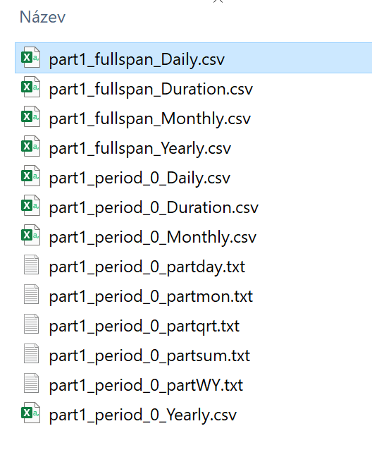

Vybrat první sloupec – menu Data – Text do sloupců

Uložit jako xlsx soubor jinak se uloží jako csv a zmizí všechno formátování, grafy a vzorce.

K výsledkům je doplněn popis v češtině

Převod na metrickou soustavu jednotek

v zeleném poli jsou uvedeny koeficienty pro přepočet

palce jsou palce za den v doplnění podzemních vod – převod na m/s (hodnota v palcích*0,0254/86400)

## Sestavení grafu pro celkový průtok a podzemní odtok

* Plošný graf
* Možnosti osy – max. průtok 0,2 l/s, aby vyniknul podzemní odtok
* Podzemní odtok pod řadu s celkovým průtokem – aby nebyl překryt celkovým průtokem
* Ohraničit černou linkou podzemní odtok

## Specifický podzemní odtok (SPO) – měsíční hodnoty

* Využijte separace podzemního odtoku provedené pro jednotlivé měsíce
* Upravte Excel stejně jako prve pro denní hodnoty
* Podzemní odtok * 1000/plocha povodí = specifický podzemní odtok (l/s/km2)
* Stanovte průměr a medián SPO

* Vytvořte histogram četnosti výskytu určitého podílu podzemního odtoku na celkovém průtoku (použijte sloupce s údaji datum a BFP) a vyberte následující typ grafu

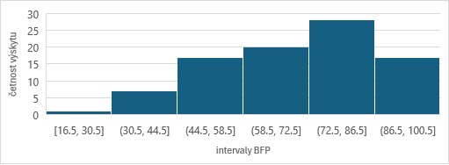

* Sestavte graf ukazující vývoj SPO

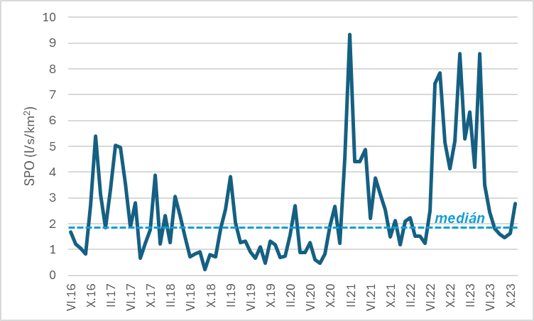

## Vliv odběrů a vypouštění vod v povodí Pitkovického potoka na SPO

Porovnejte měsíční průtoky naměřené a přirozené (ČHMÚ)

* Sestavte graf ukazující na rozdíly mezi naměřeným průměrným měsíčním průtokem a průtokem optimalizovaným na přirozený měsíční průměrný průtok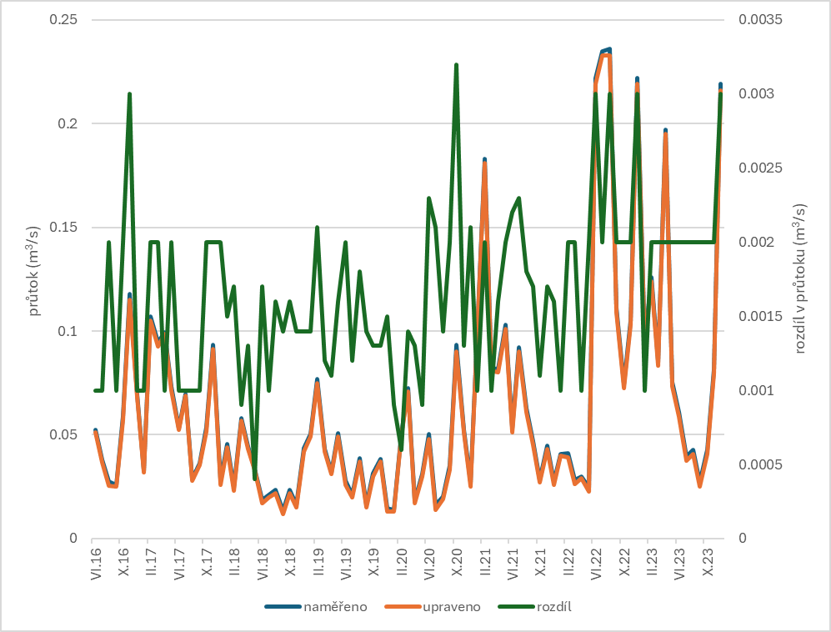

# Zhodnocení přírodních zdrojů v povodí Pitkovického potoka